- TAREFA ESCRITA Resolva a cruzadinha escrevendo e transcrevendo as palavras:
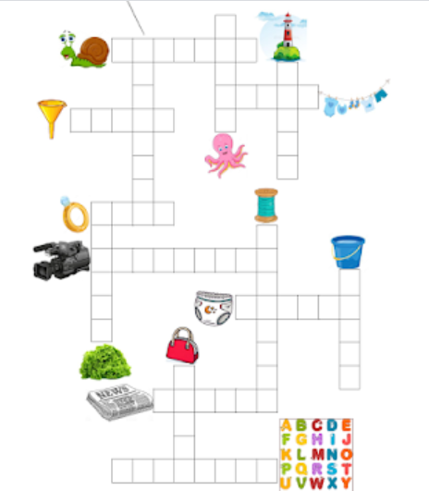

- TAREFA ORAL: Acrescente um exemplo para cada caso e grave todos os exemplos cuidando a pronúncia.
Palavras com AL
No início: almoço, alface, alfinete, algodão, alto, altura, almejar, altivez, alvorada, alma.
No meio: maldade, salto, palmeira, calma, talco, salgado, palco, balcão,...
No fim: sal, animal, avental, social, radical, final, cal, dedal,...
Palavras com EL
No início: elmo, elfo, eldorado, Elvis, Elvira, Elton,...
No meio: esbelto, asa-delta, feldspato, pelve, pélvis, celta, relva, melro, delfim,...
No fim: mel, papel, pincel, hotel, painel, anel, coronel, túnel, possível,...
Palavras com IL
No início: Ilda, Ildefonso, Ildebrando, ilmenite,...
No meio: filme, filmar, filmagem, Dilma, Silva, Milton, Guilda, biltre, silveira,...
No fim: Brasil, mil, abril, fácil, mercantil, barril, cantil, táctil,...
Palavras com OL
No início: olfato, olfativo, Olga, olmeiro, olmo,...
No meio: polpa, solto, folga, roldana, soldado, moldar, ,...
No fim: sol, futebol, girassol, lençol, cachecol, anzol, rouxinol, aerossol,...
Palavras com UL
No início: ultimo, úlcera, ultimato, ultraje, ultra, ultravioleta, ulterior,...
No meio: multa, pulga, pulseira, cultura, culto, adulto, Bulgária, adúltero,...
No fim: azul, sul, Mercosul, Istambul, cônsul, Raul,...

